МИНИСТЕРСТВО НАУКИ И ОБРАЗОВАНИЯ РЕСПУБЛИКИ САХА (ЯКУТИЯ)
ГАПОУ «ЯКУТСКИЙ ТЕХНОЛОГИЧЕСКИЙ ТЕХНИКУМ СЕРВИСА ИМ, Ю.А.ГОТОВЦЕВА»



Схемы по темам
к учебной дисциплине
« Основы безопасности жизнедеятельности»

г. Якутск
2020 г.

Схемы по темам к учебной дисциплине «Основы безопасности жизнедеятельности» разработана на основе учебника Н.В.Косолапова для аудиторной и внеаудиторной самостоятельной работы в соответствии с требованиями Федерального государственного образовательного стандарта и на основе рабочей программы по учебной дисциплине по специальностям и профессий среднего профессионального образования.
Учебный материал включает схемы по темам к учебной дисциплине «Основы безопасности жизнедеятельности» для аудиторной, внеаудиторной и дистанционной самостоятельной работы в ходе самоподготовки к занятиям и служит для закрепления знаний и умений по дисциплине.

Организация-разработчик:
ГАПОУ «Якутский технологический техникум сервиса им.Ю.А,Готовцева»
Разработчик:
Романов .А.П, - преподаватель ОБЖ и БЖД.

Содержание
Пояснительная записка
Тема Введение в дисциплину. Актуальность изучения дисциплины
Раздел 1 Здоровье и здоровый образ жизни
Тема 1.1. Здоровье и здоровый образ жизни
Тема 1.2. Факторы, способствующие укреплению здоровья
Тема 1.3. Алкоголь и его влияние на здоровье
Тема 1.4. Курение и его влияние на состояние здоровья
Тема 1.5. Наркотики и наркомания, социальные последствия
Тема 1.6. Репродуктивное здоровье как составляющая часть здоровья человека и общества
Тема 1.7. Правовые основы взаимоотношения полов

Раздел 2. Государственная система обеспечения безопасности населения
Тема 2.1. Общие понятия и классификация чрезвычайных ситуаций природного и техногенного характера
Тема 2.2. Характеристика чрезвычайных ситуаций природного и техногенного характера. Модели поведения при возникновении таких ситуаций
Тема 2.3. Гражданская оборона
Тема 2.4. Мониторинг и прогнозирование чрезвычайных ситуаций
Тема 2.5. Эвакуация населения в условиях чрезвычайных ситуаций
Тема 2.6. Инженерная защита. Виды защитных сооружений и правила поведения в них
Тема 2.7. Обучение населения защите от чрезвычайных ситуаций
Тема 2.8. Правила безопасного поведения при угрозе террористического акта и при захвате в заложники

Раздел 3. Основы обороны государства и воинская обязанность
Тема 3.1. История создания Вооруженных сил Российской Федерации
Тема 3.2. Основные предпосылки проведения военной реформы Вооруженных сил Российской Федерации на современном этапе
Тема 3.3. Функции и основные задачи современных Вооруженных сил Российской Федерации
Тема 3.4. Организационная структура Вооруженных сил Российской Федерации
Тема 3.5. Основные понятия о воинской обязанности
Тема 3.6. Призыв на военную службу
Тема 3.7. Прохождение военной службы по призыву
Тема 3.8. Прохождение военной службы по контракту
Тема 3.9. Альтернативная гражданская служба
Тема 3.10. Права и обязанности военнослужащих
Тема 3.11. Качества личности военнослужащего как защитника Отечества
Тема 3.12. Воинская дисциплина и ответственность
Тема 3.13. Как стать офицером российской армии
Тема 3.14. Боевые традиции Вооруженных сил Российской Федерации
Тема 3.15. Ритуалы Вооруженных сил Российской Федерации
Тема 3.16. Символы воинской чести

Раздел 4. Основы медицинских знаний
Тема 4.1. Общие правила оказания первой помощи
Тема 4.2. Первая помощь при травмах различных областей тела
Тема 4.3. Первая помощь при наружных кровотечениях
Тема 4.4. Первая помощь при ожогах
Тема 4.5. Первая помощь при воздействии высоких температур
Тема 4.6. Первая помощь при воздействии низких температур
Тема 4.7. Основные инфекционные болезни, их классификация и профилактика
Тема 4.8. Первая помощь при отравлениях
Тема 4.9. Инфекции, передаваемые половым путем

Список литературы

Пояснительная записка

Данная методическая разработка «Схемы тем по дисциплине «Основы безопасности жизнедеятельности» является дополнением к Рабочей тетради по учебной дисциплине «Основы безопасности жизнедеятельности» разработанной Романовым Афанасием Петровичем, преподавателем ОБЖ и БЖД ГАПОУ «Якутский технологический техникум сервиса им. Ю. А. Готовцева», на основе учебника Н. В. Косолапова для аудиторной и внеаудиторной самостоятельной работы в соответствии с требованиями Федерального государственного образовательного стандарта и на основе рабочей программы по учебной дисциплине по специальностям и профессий среднего профессионального образования.

Учебный материал «Схемы тем по дисциплине « Основы безопасности жизнедеятельности» направлен на закрепление и углубление знаний студентов по дисциплине «Основы безопасности жизнедеятельности»; активизацию их познавательной деятельности; выработку умений применять знания в ситуациях, моделирующих профессиональную. деятельность; формирование навыков самостоятельной работы с документами и методической литературой.
Автор уверен, что этот учебный материал поможет преподавателям и студентам при дистанционном образовании глубже усвоить и систематизировать знания и практические навыки, полученные на занятиях ОБЖ.

Тема Введение в дисциплину. Актуальность изучения дисциплины
Раздел 1 Здоровье и здоровый образ жизни
Тема 1.1. Здоровье и здоровый образ жизни

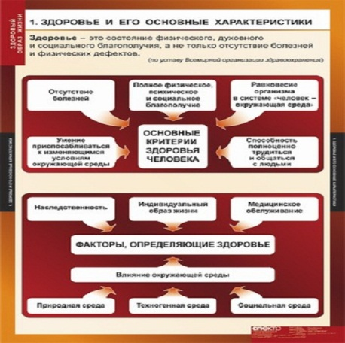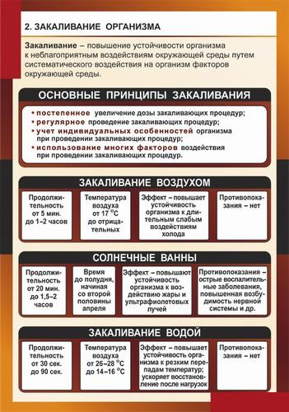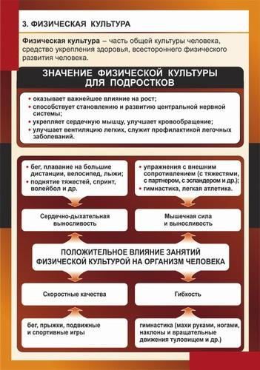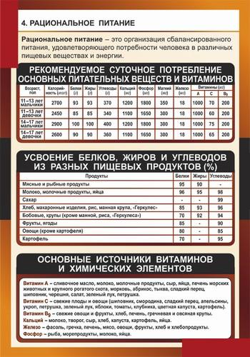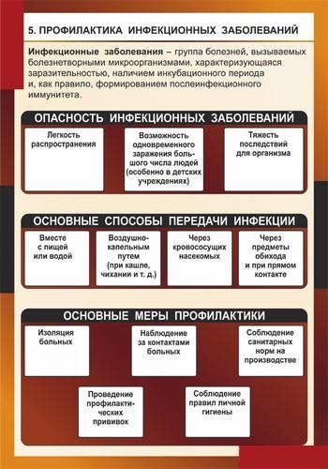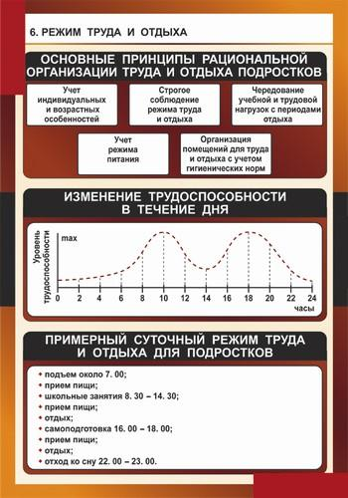
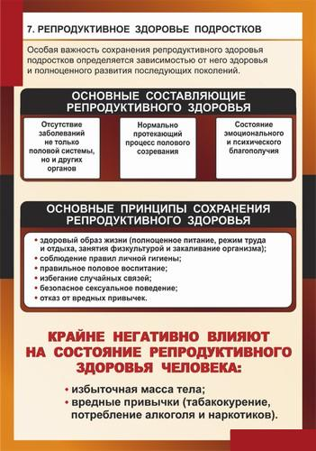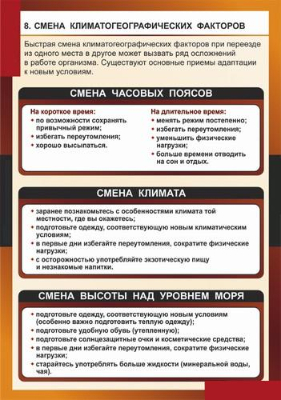
Тема 1.2. Факторы, способствующие укреплению здоровья 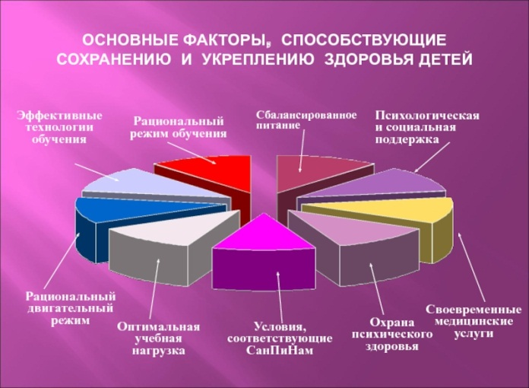 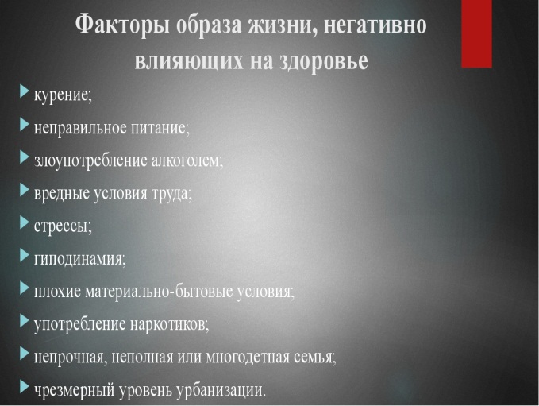 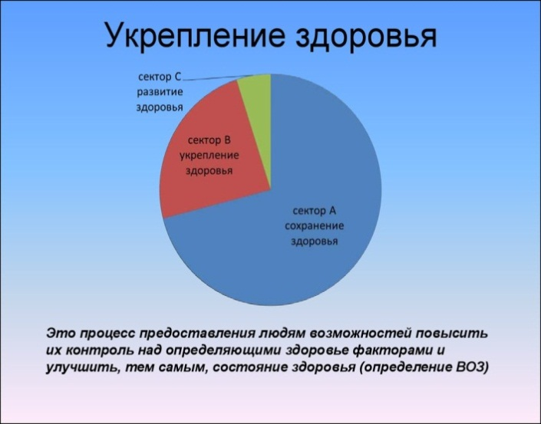 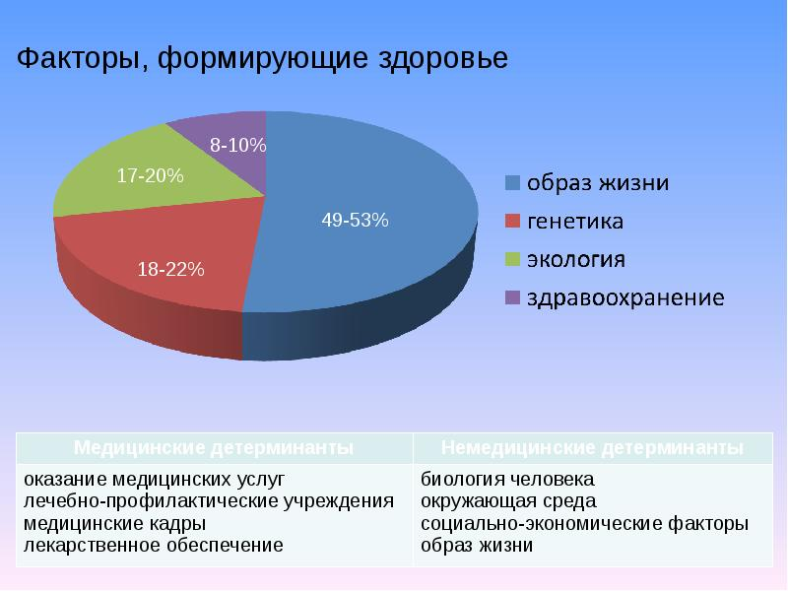
Тема 1.3. Алкоголь и его влияние на здоровье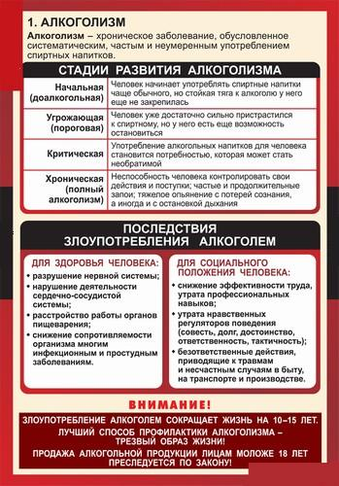
Тема 1.4. Курение и его влияние на состояние здоровья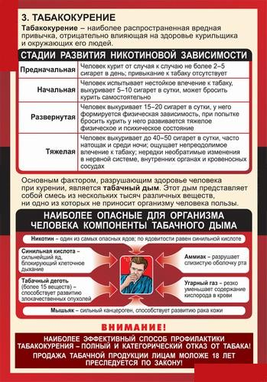
Тема 1.5. Наркотики и наркомания, социальные последствия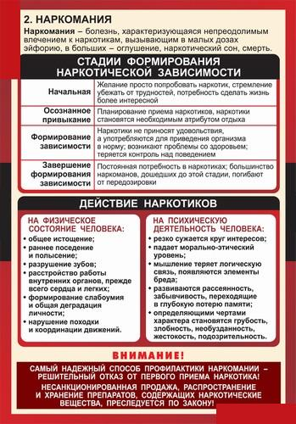
Тема 1.6. Репродуктивное здоровье как составляющая часть здоровья человека и общества 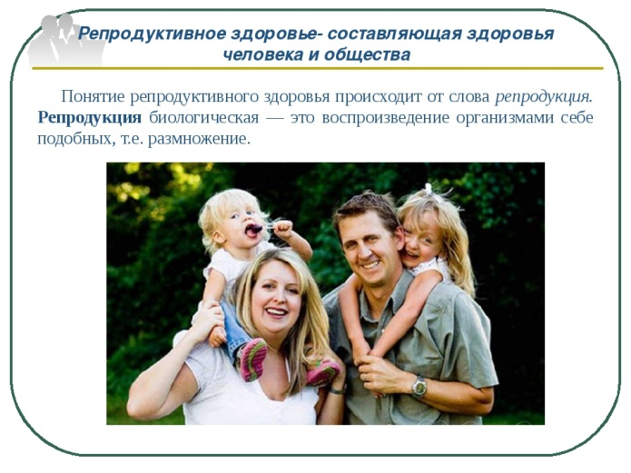 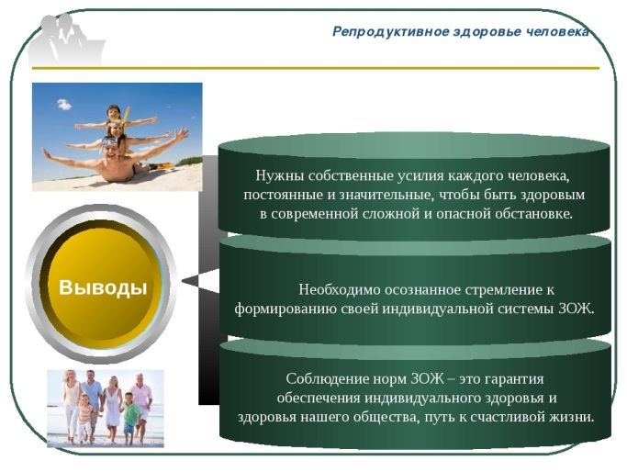 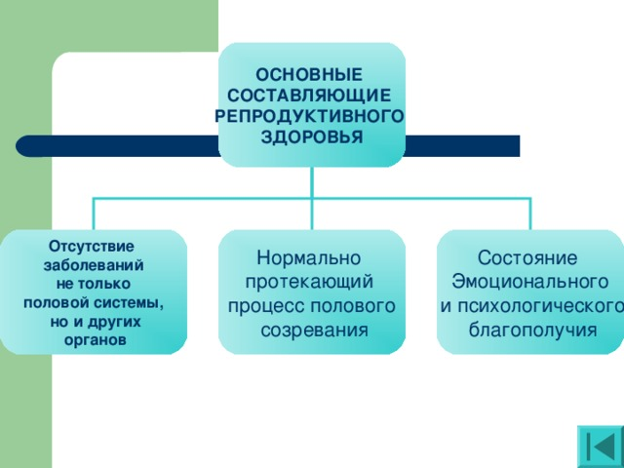 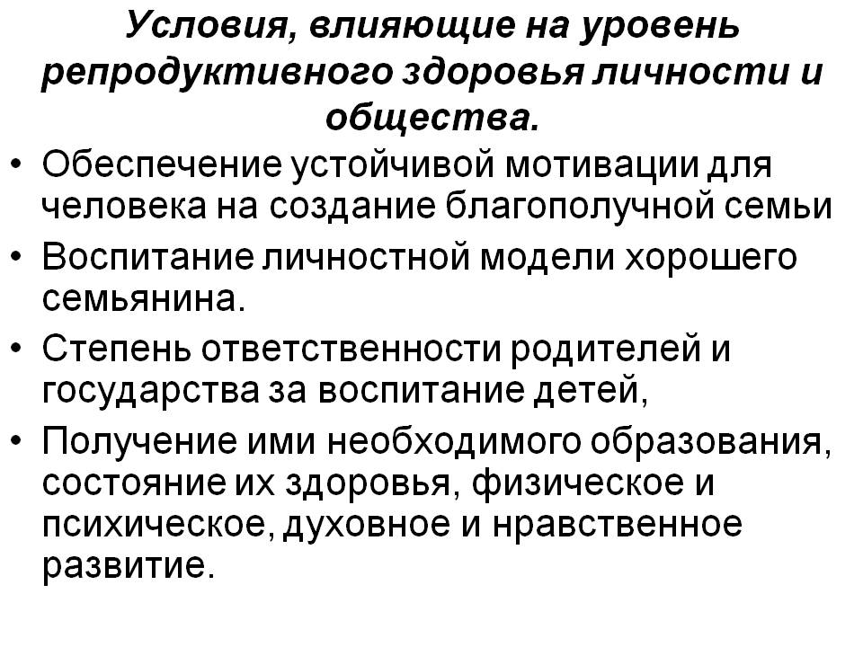
Тема 1.7. Правовые основы взаимоотношения полов 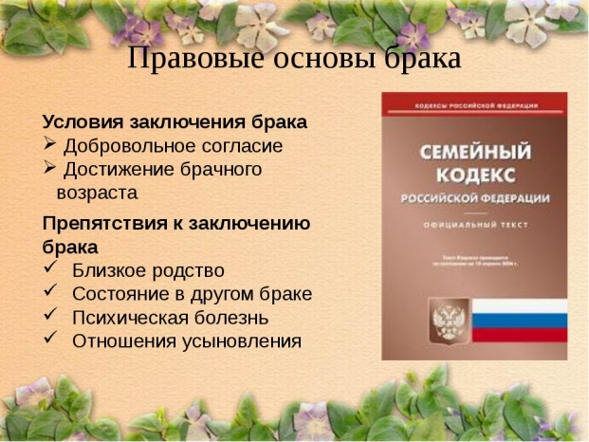 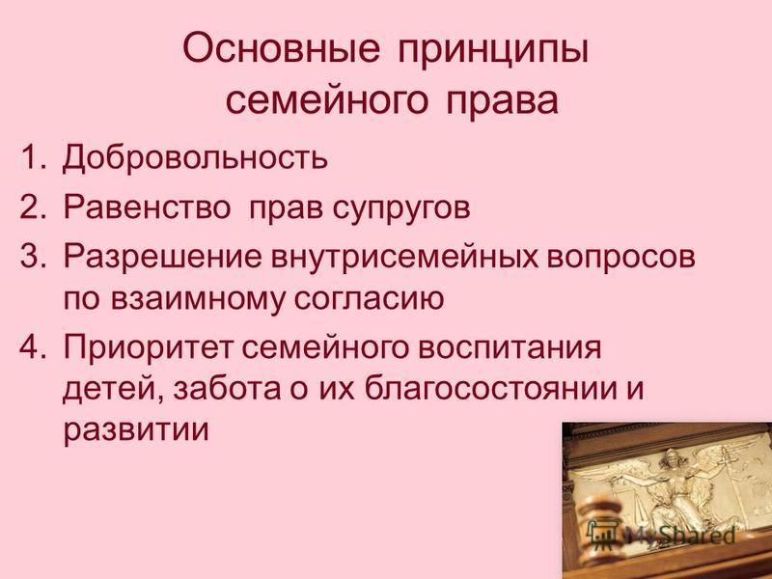
Итоговый контроль

Раздел 2. Государственная система обеспечения безопасности населения

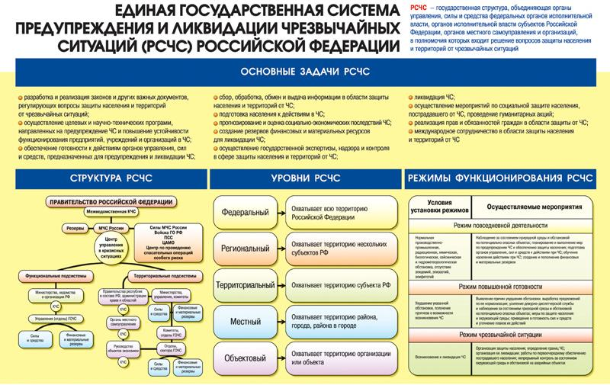
Тема 2.1. Общие понятия и классификация чрезвычайных ситуаций природного и техногенного характера
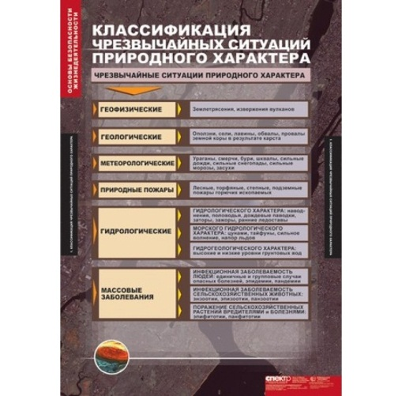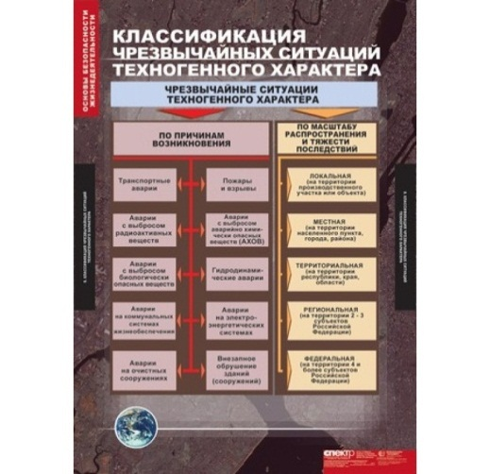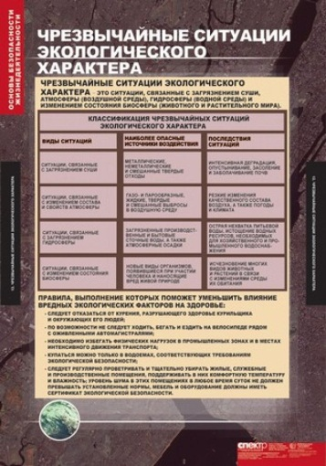
Тема 2.2. Характеристика чрезвычайных ситуаций природного и техногенного характера. Модели поведения при возникновении таких ситуаций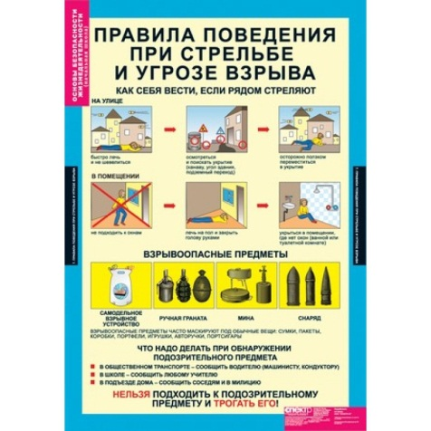
Тема 2.3. Гражданская оборона
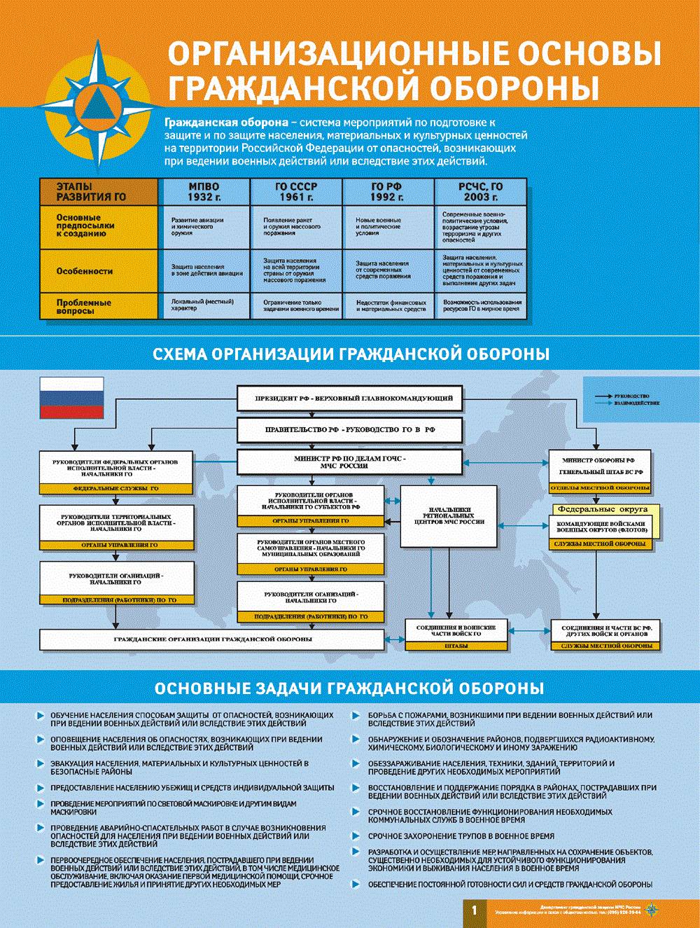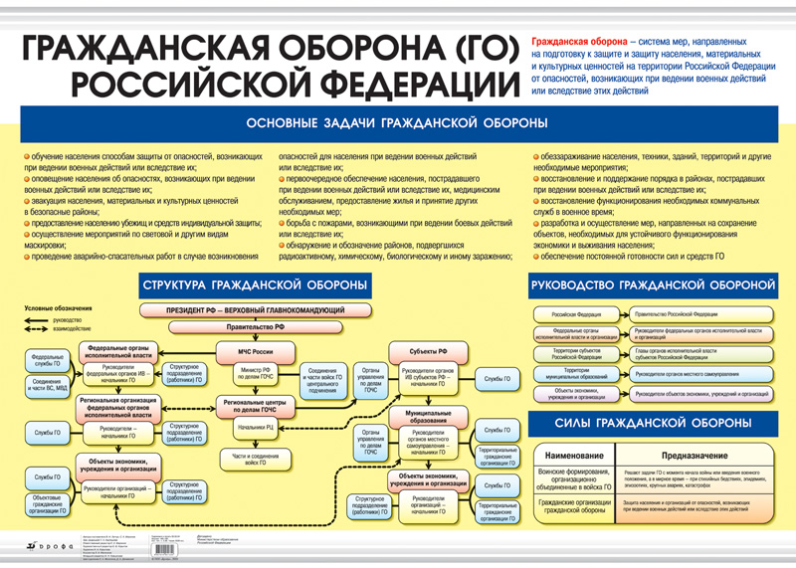
Тема 2.4. Мониторинг и прогнозирование чрезвычайных ситуаций

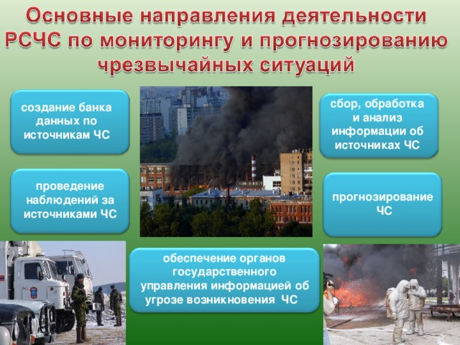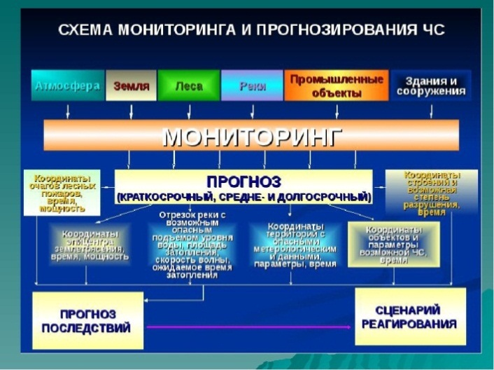
Тема 2.5. Эвакуация населения в условиях чрезвычайных ситуаций

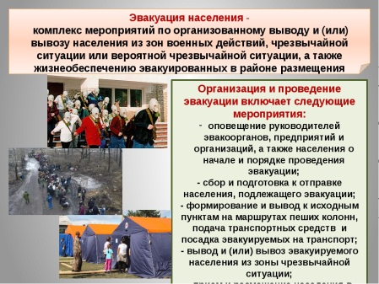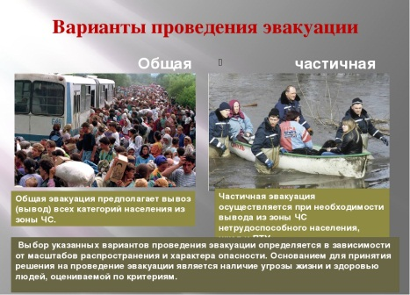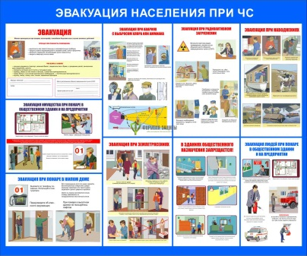

Тема 2.6. Инженерная защита. Виды защитных сооружений и правила поведения в них
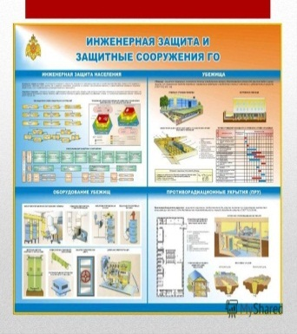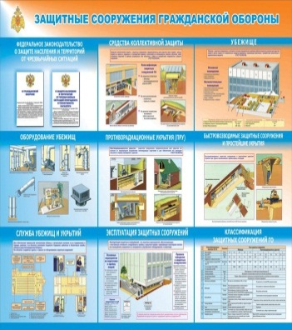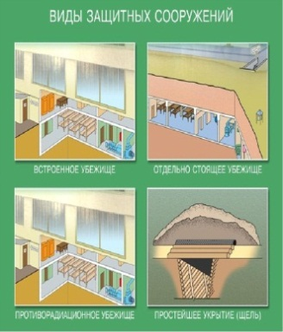
Тема 2.7. Обучение населения защите от чрезвычайных ситуаций

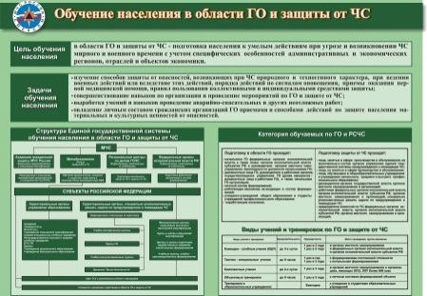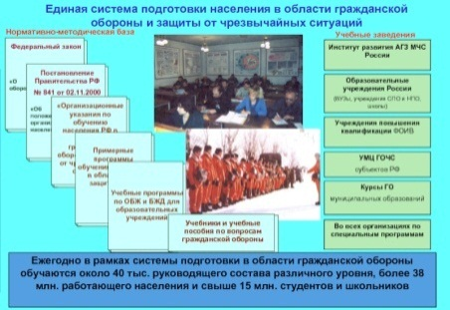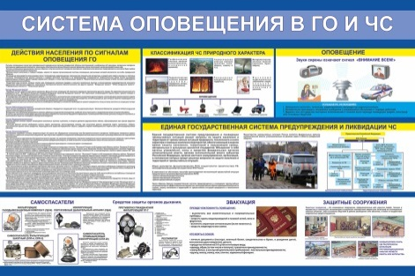
Тема 2.8. Правила безопасного поведения при угрозе террористического акта и при захвате в заложники
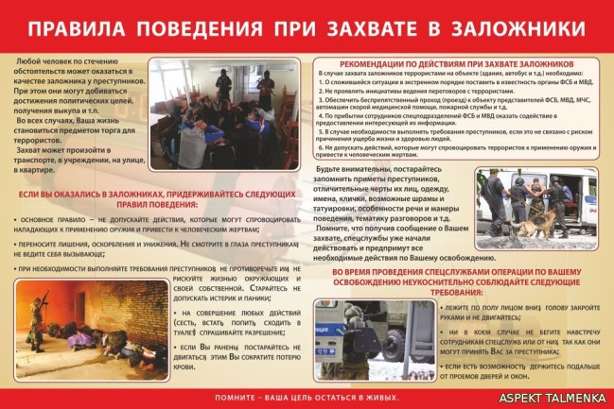

Раздел 3. Основы обороны государства и воинская обязанность
Тема 3.1. История создания Вооруженных сил Российской Федерации 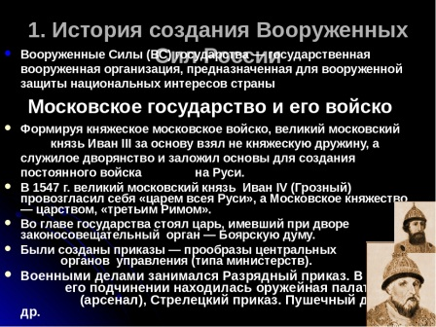 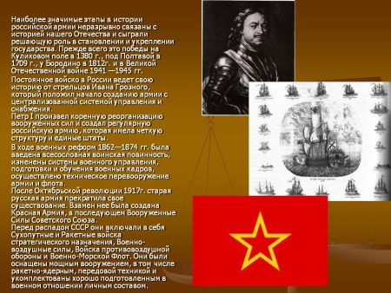 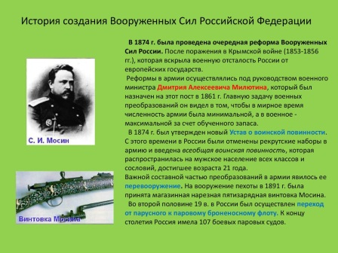 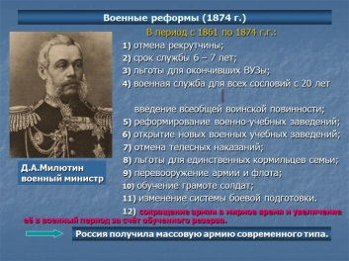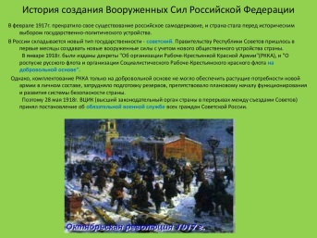 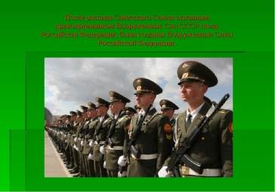
Тема 3.2. Основные предпосылки проведения военной реформы Вооруженных сил Российской Федерации на современном этапе
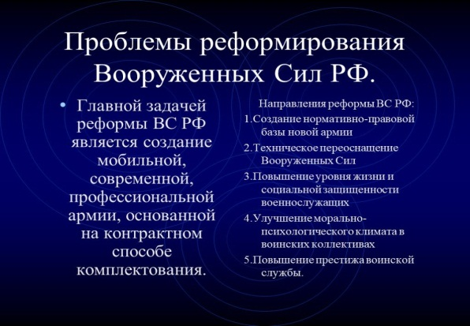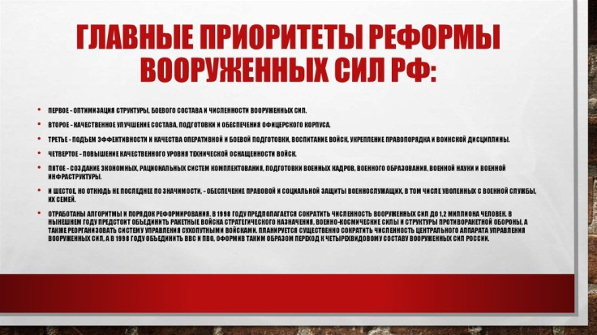
Тема 3.3. Функции и основные задачи современных Вооруженных сил Российской Федерации
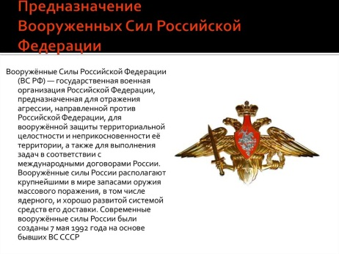Тема 3.4. Организационная структура Вооруженных сил Российской Федерации
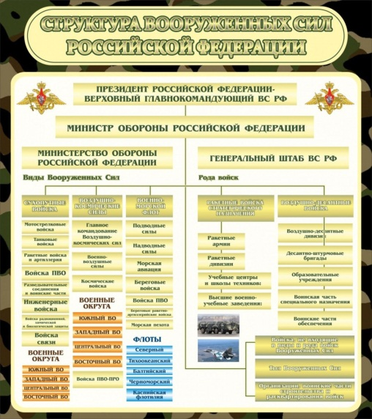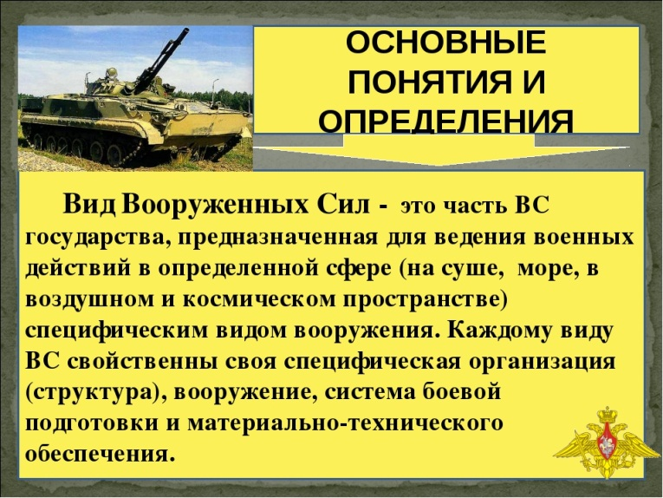
Тема 3.5. Основные понятия о воинской обязанности
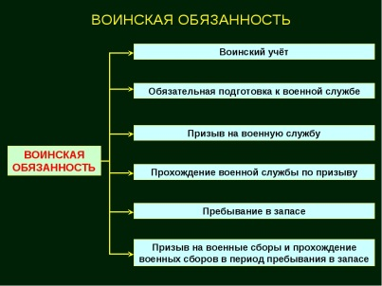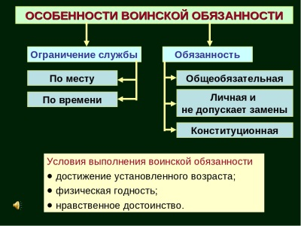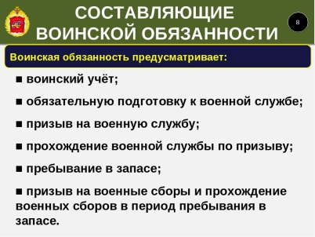
Тема 3.6. Призыв на военную службу
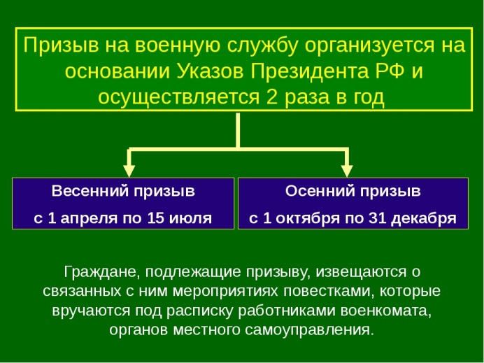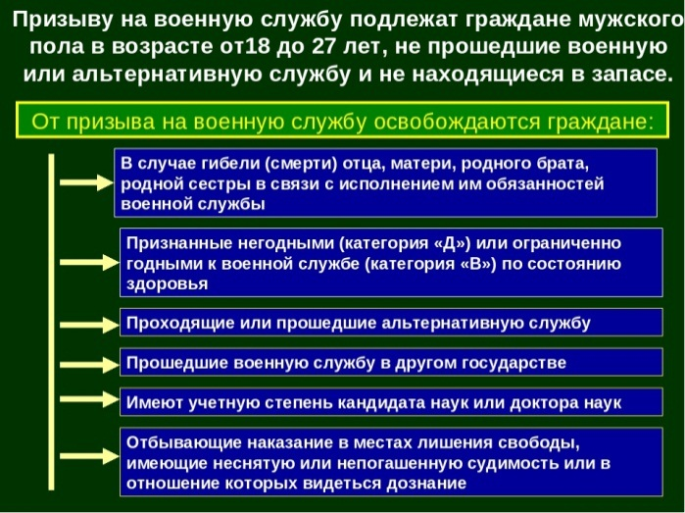
Тема 3.7. Прохождение военной службы по призыву
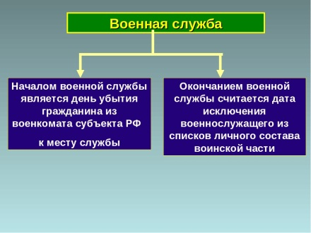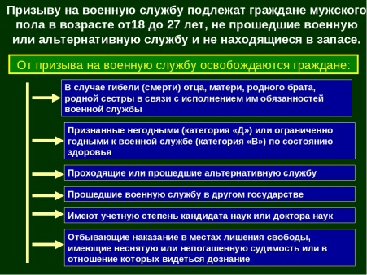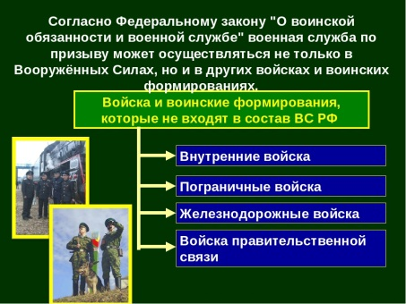
Тема 3.8. Прохождение военной службы по контракту
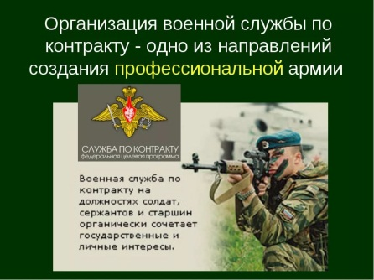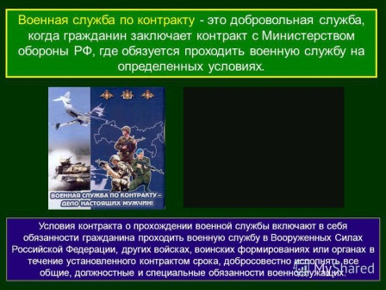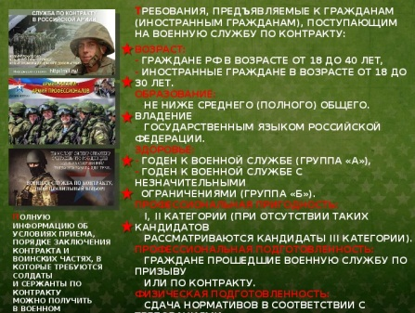
Тема 3.9. Альтернативная гражданская служба

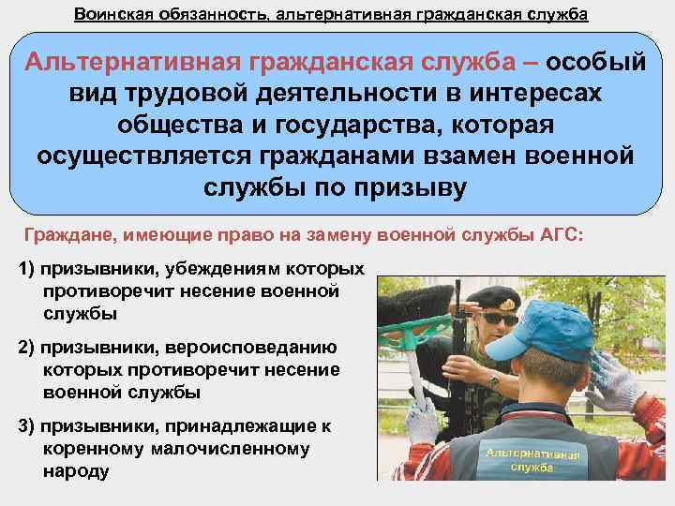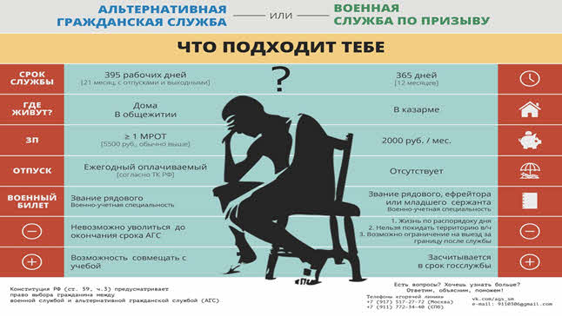
Тема 3.10. Права и обязанности военнослужащих
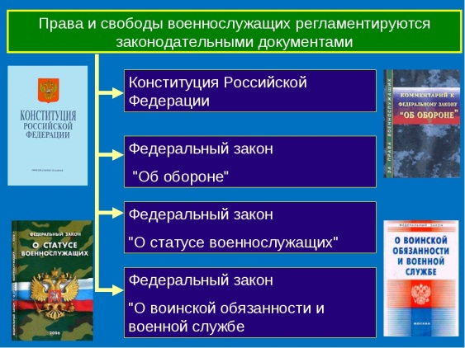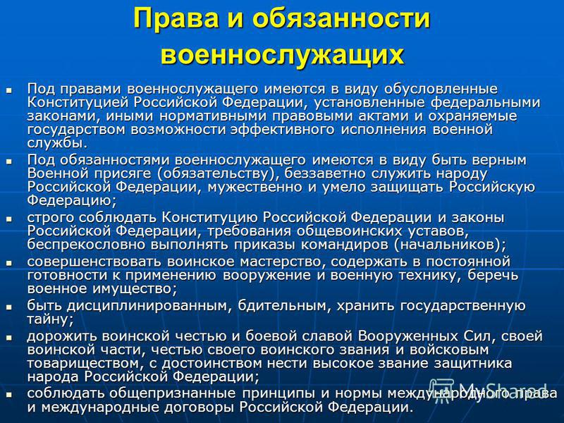
Тема 3.11. Качества личности военнослужащего как защитника Отечества 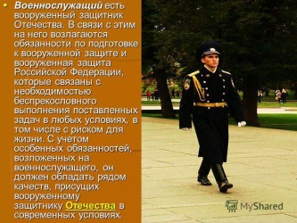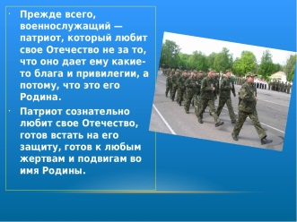 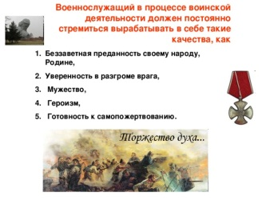 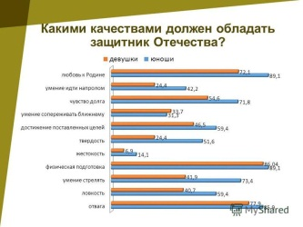
Тема 3.12. Воинская дисциплина и ответственность
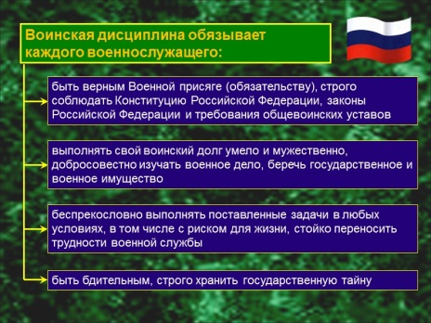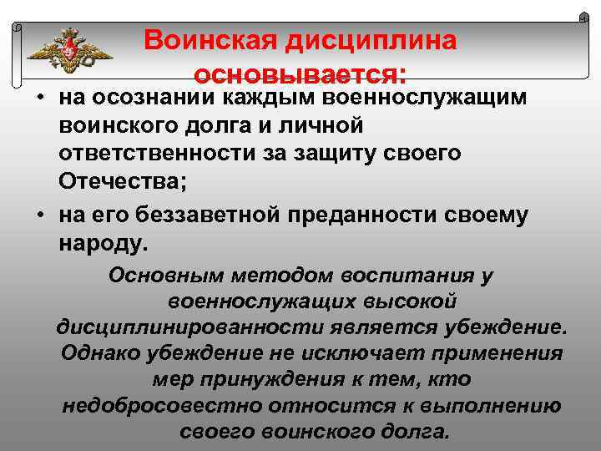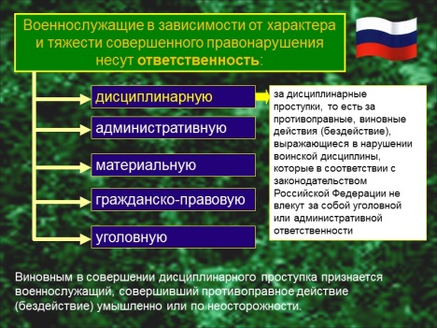
Тема 3.13. Как стать офицером российской армии
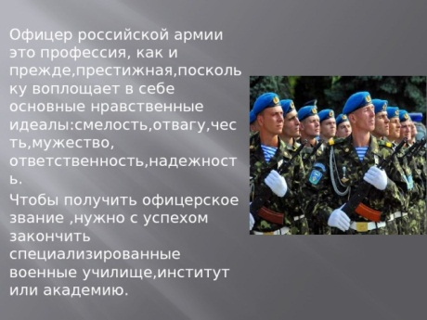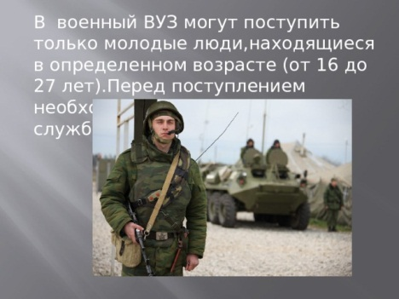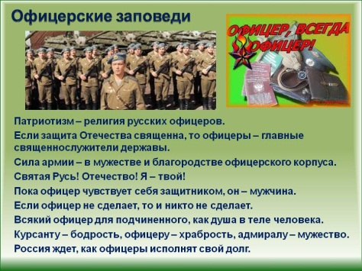
Тема 3.14. Боевые традиции Вооруженных сил Российской Федерации 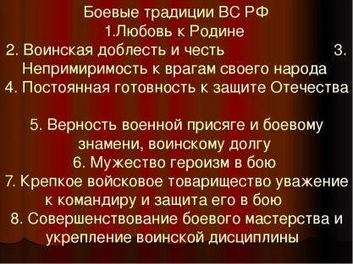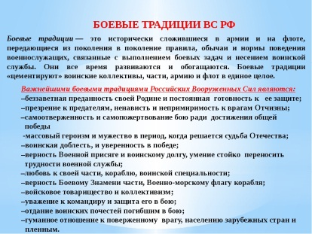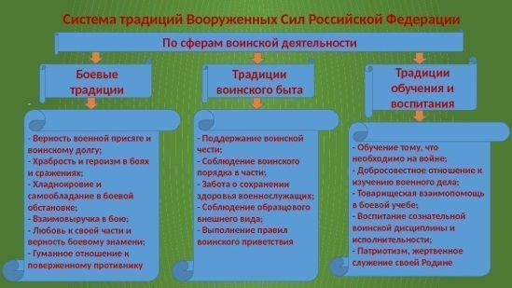
Тема 3.15. Ритуалы Вооруженных сил Российской Федерации 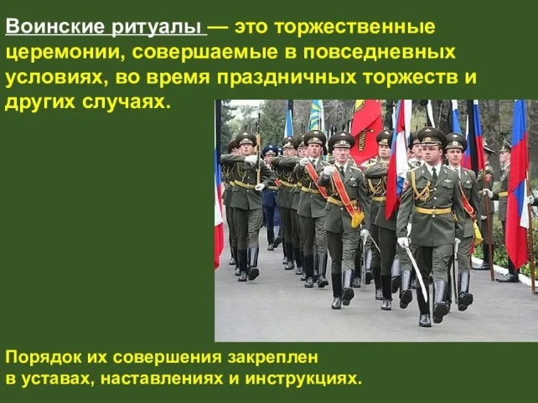 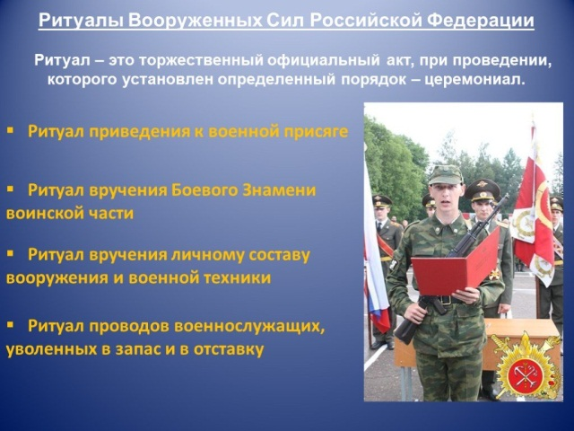

Тема 3.16. Символы воинской чести
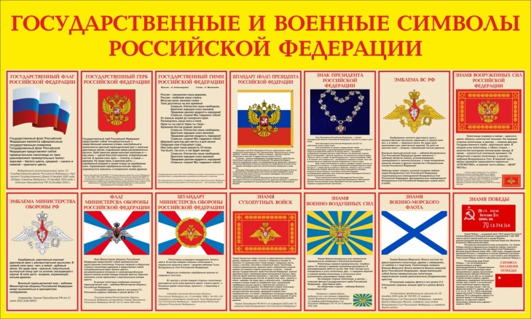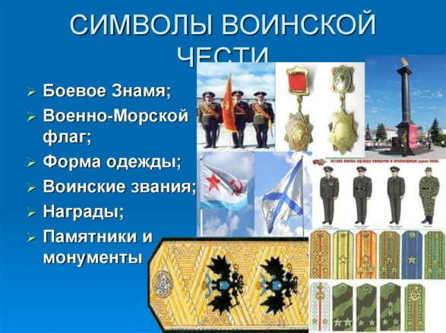

Раздел 4. Основы медицинских знаний
Тема 4.1. Общие правила оказания первой помощи
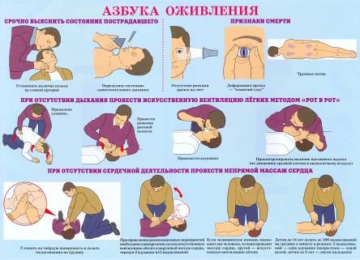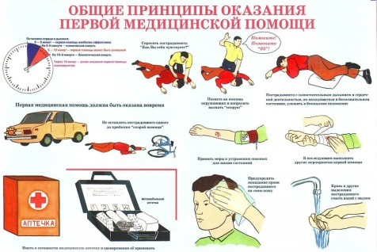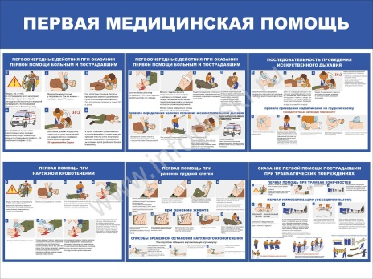
Тема 4.2. Первая помощь при травмах различных областей тела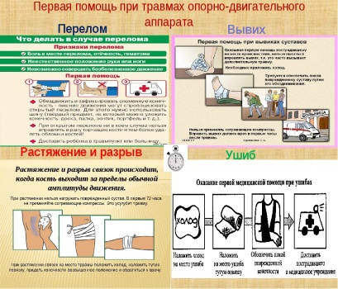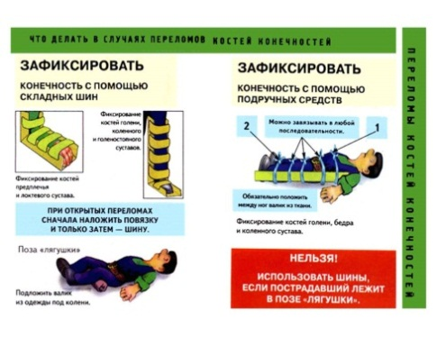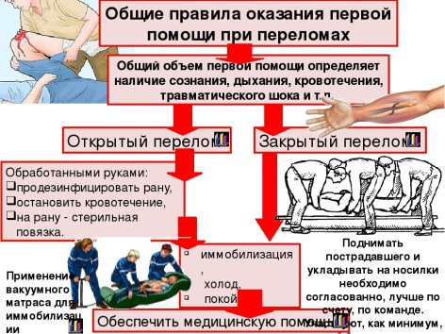

Тема 4.3. Первая помощь при наружных кровотечениях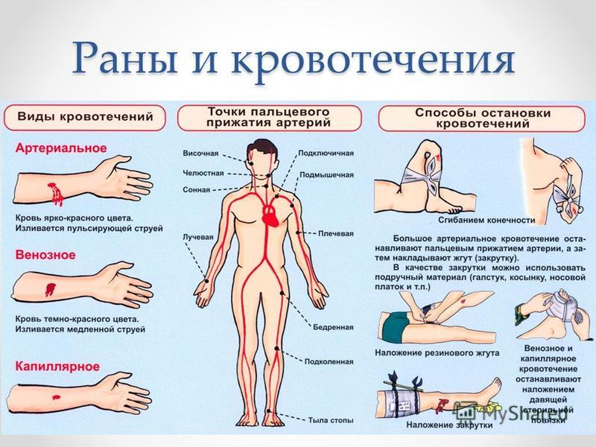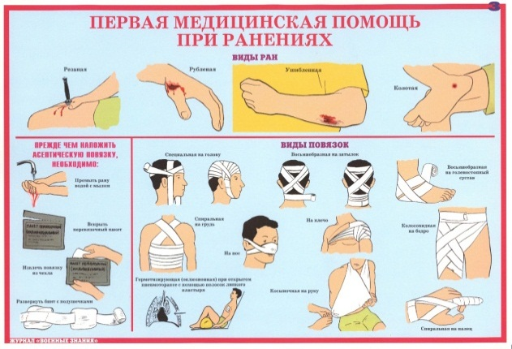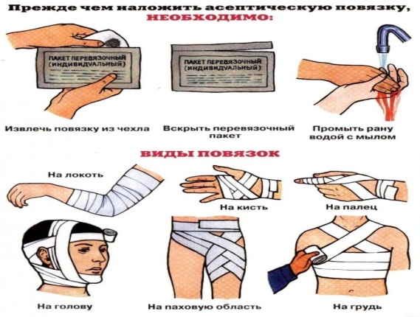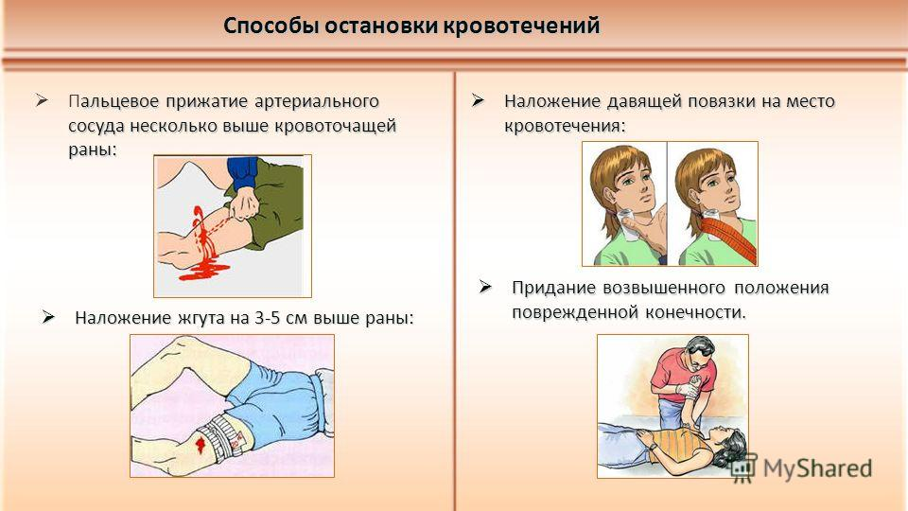

Тема 4.4. Первая помощь при ожогах

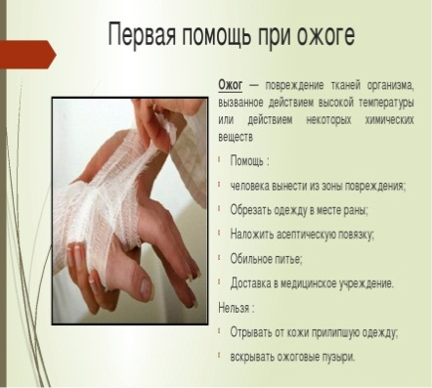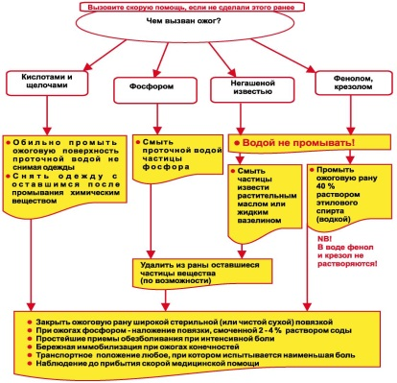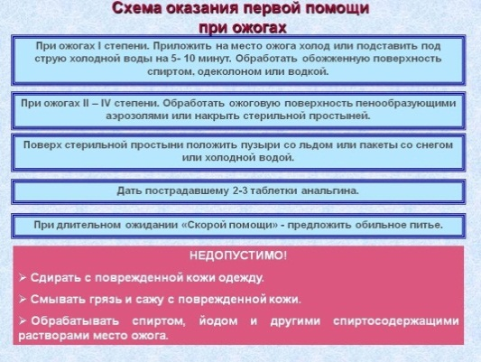
Тема 4.5. Первая помощь при воздействии высоких температур 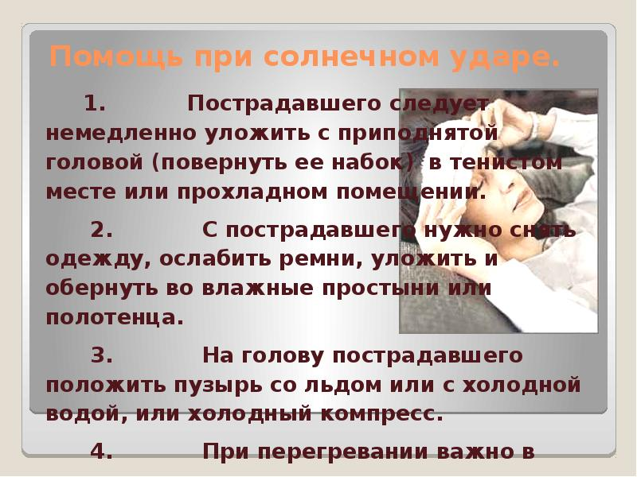 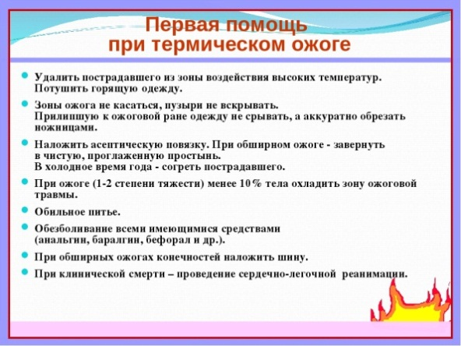

Тема 4.6. Первая помощь при воздействии низких температур 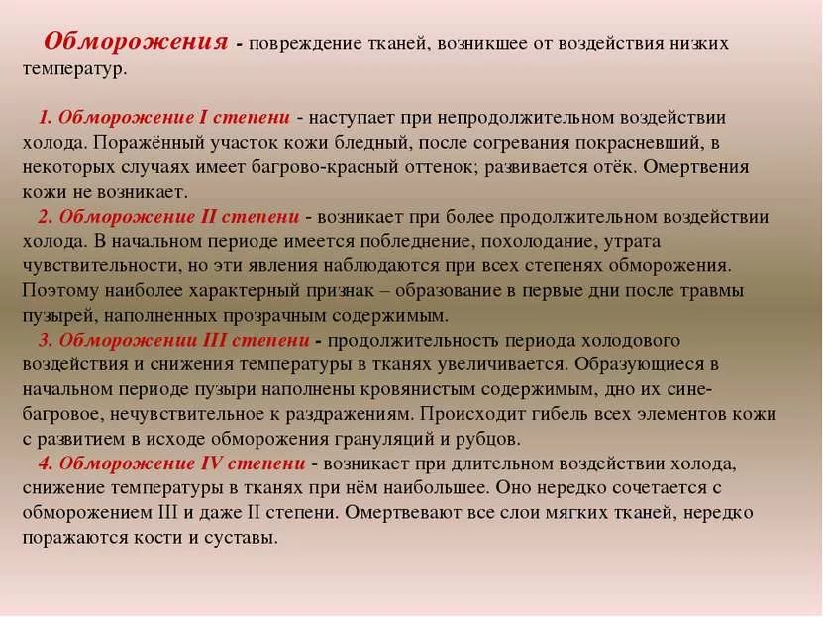 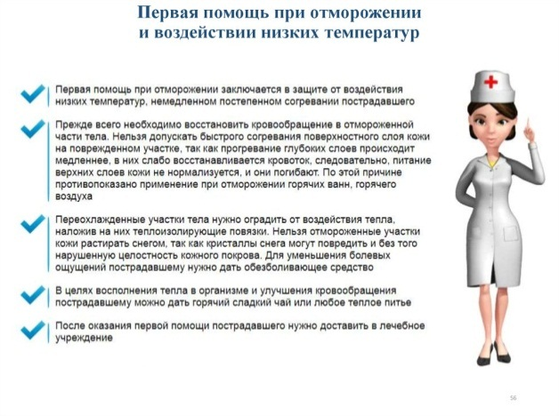

Тема 4.7. Основные инфекционные болезни, их классификация и профилактика 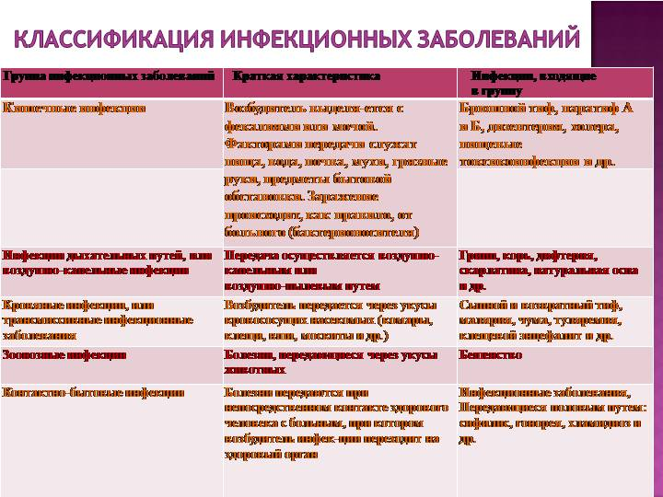 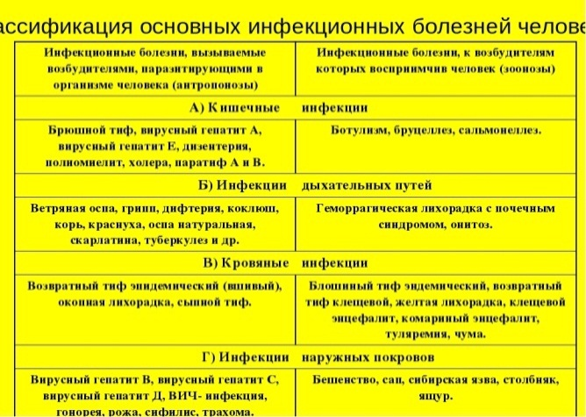 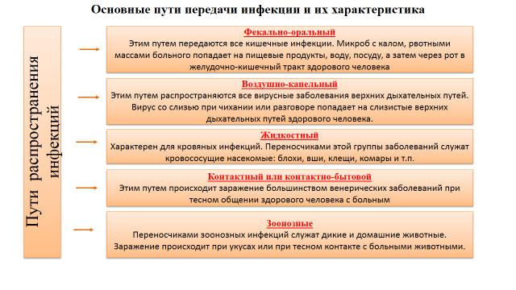 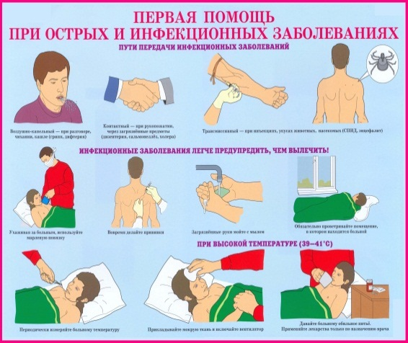

Тема 4.8. Первая помощь при отравлениях
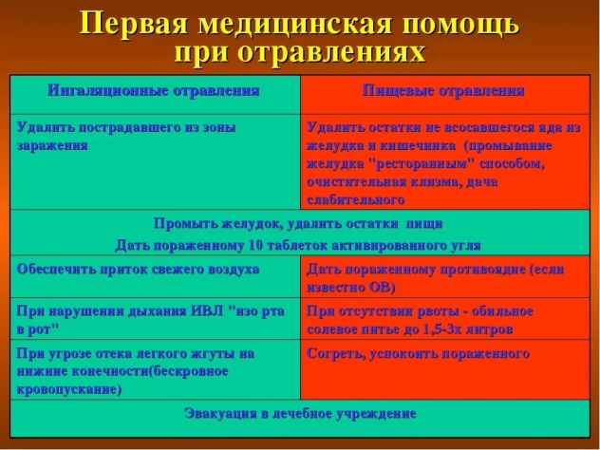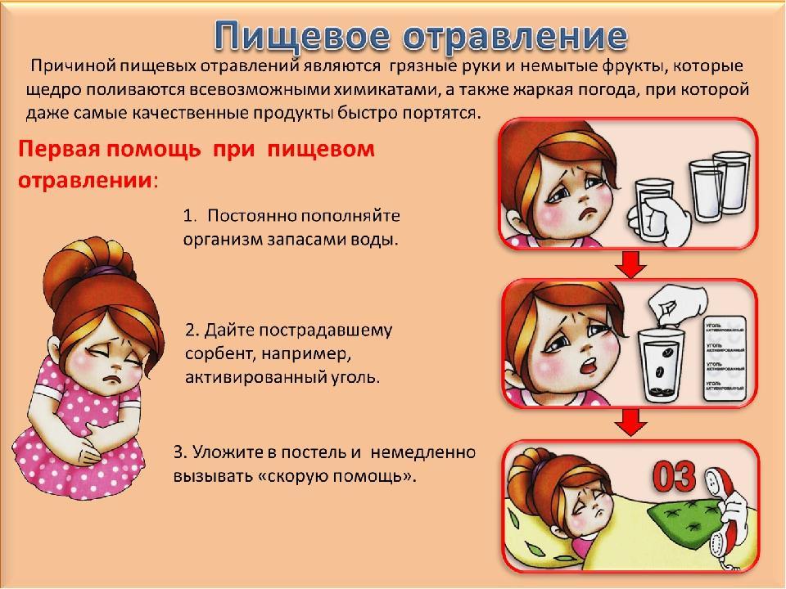

Тема 4.9. Инфекции, передаваемые половым путем
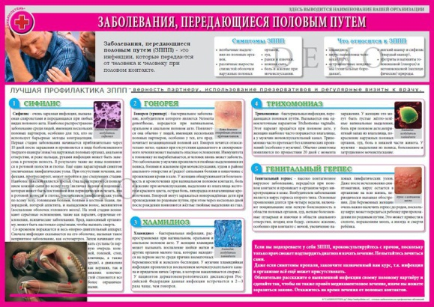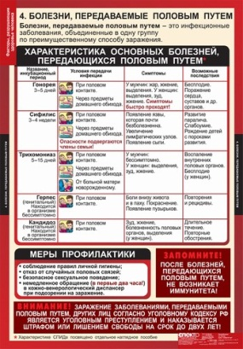
Список литературы

